**Муниципальное бюджетное образовательное учреждение «Начальная школа – детский сад № 71»**

**Весна в красках**

**(Конспект ООД по познавательно- исследовательской деятельности)**

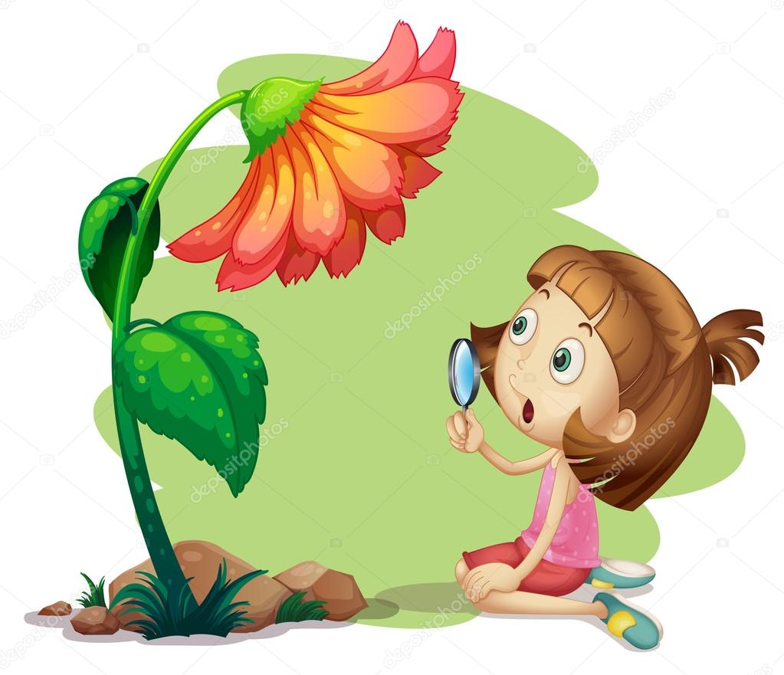

**Подготовила: воспитатель Агарагимова И.Ф.**

**г. Махачкала, 2022 г.**

**Конспект ООД по познавательно-исследовательской деятельности Тема: «Весна в красках»**

**Интеграция областей:** Социально – коммуникативное, речевое развитие, художественно – эстетическое развитие, физическое развитие.

**Цель:** формирование представлений о природных явлениях через метод экспериментирования.

**Задачи:**

***Развивающие:*** Развивать познавательные интересы, любознательность;  познавательные мотивации в процессе наблюдения за явлениями природы весной, их происхождением, используя эксперимент, художественную литературу.

***Образовательные:*** Закрепить у детей знания о свойствах воды, бумаги; совершенствовать речь детей; формировать любознательность, интерес к поиску причинно – следственных связей, самостоятельность при объяснении явлений природы.

***Воспитательные:*** Воспитывать умения любоваться красотой природных явлений.

**Методы и приёмы реализации:** наблюдение, игра – экспериментирование, рассказ, беседа, проблемная ситуация; **словесный**, наглядный, игровой.

**Организация среды для проведения образовательной деятельности:**

**Демонстрационный** - ёмкость для воды, стаканчики, пищевые красители, салфетки, мячик, сахарный песок, шприц.

***Раздаточный*** - салфетки, сахарный песок, бумажные цветы, ёмкости для воды, шприц.

**Предварительная работа:** чтение художественной литературы о **весне**, загадывание загадок, опыт с цветами.

**Планируемые результаты:** сформирована любознательность, интерес к поиску причинно – следственных связей, самостоятельность при объяснении явлений природы **весной**. Развито воображение в разных видах деятельности. Воспитаны, умеют любоваться **красотой природных явлений**.

**Виды деятельности:** игровая, коммуникативная, **познавательно – исследовательская**, продуктивная, двигательная.

**Ход занятия:**

- Дети, у нас сегодня гости. Давайте поздороваемся. *«Здравствуйте, гости. Милости просим»*!

- Скажите, дети, какая сегодня на улице погода? *(ответы детей)*. Почему?

- А в нашей **группе ещё….** *(теплее и светлее)*.

- Почему у нас в **группе светлее и теплее**? *(ответ детей)*.

- Светлее и теплее в нашей **группе** от наших светлых улыбок. Ведь каждая улыбка, это маленькое солнышко, от которого становится тепло и светло и хорошо. Поэтому я предлагаю вам чаще улыбаться друг другу и дарить хорошее настроение.

В круг широкий вижу я, встали все мои друзья.

Мы сейчас пойдём направо, а потом пойдём налево.

В центре круга соберёмся и на место все вернёмся.

Улыбнёмся, подмигнём, меня слушать все начнём.

- А теперь, я хотела, чтобы вы послушали стихотворение.

Отшумела злая вьюга, стала ночь короче дня.

Тёплый ветер дует с юга, капли падают звеня.

Солнце землю согревая, гонит с нашей горки лёд.

Тает баба снеговая и ручьями слёзы льёт.

- О каком времени года идёт речь в стихотворении? *(ответ детей)*

- Я предлагаю вам, дети, поиграть в игру.

**Игра с мячом *«Подскажи словечко»***

- Условие игры такое: Вы должны подобрать подходящее слово и оно должно быть весеннее.

**- Весной солнце …**. (припекает, греет, **весной день…**. *(длиннее ночи)*

**- Весной сосульки …**. *(капают, тают)*

**- Весной сугробы …**. *(тают, приседают)*

**- Весной лёд на реках …**. *(тает)*

**- Весной ручьи …**. *(бегут, журчат)*

**- Весной птицы …**. *(возвращаются, прилетают)*

**- Весной появляются первые …**. *(цветы, проталины)*

**- Весной на деревьях почки …**.*(распускаются)*

**- Весной травка …**. *(зеленеет, появляется)*

**-Весной ветер дует…***(тёплый)*

**-Весной день…**. *(длиннее ночи)*

-Дети, что сейчас вы называли? *(Мы назвали приметы****весны****)*

- Ребята, а мне сегодня приснился странный сон, как будто, я учёная. Проснулась и думаю, что это значит? А, вы ребята, не знаете кто такие учёные? Чем они занимаются? (Учёные это люди, которые изучают разные науки. Изучают растения, животных, камни).

- А вы, дети, не хотите быть учёными?

- Говорите вместе со мной:

Руки вверх, руки вниз и на месте покружись.

Раз хлопок, два хлопок снова делай поворот.

Прыг – скок улыбнись и в учёного превратись.

*Дети надевают шапки «учёных» на голову.*

- Ну, вот вы теперь не девочки и не мальчики и я не воспитатель, а учёные. И так, уважаемые учёные, скажите мне, пожалуйста, как называются весенние месяцы? *(март, апрель, май)*.

- А в народе их называют март – месяц света, апрель – месяц воды, май – месяц зелёной травы. Почему месяц март называют месяцем света? *(солнце светит ярче и ярче, день стал длиннее ночи)*.

- Уважаемые учёные, отгадайте загадку:

- Дождик с солнцем смастерил мост высокий без перил, и от этого моста всему миру **красота**. *(Радуга)* *(помещаю на доску картинку с изображением радуги)*.

- Что же такое радуга? *(Это разноцветная дуга на небе)*.

- Когда она появляется? *(после дождя когда выйдет солнышко)*

- Слово *«радуга»* похоже на слово *«радость»*. Люди радовались, когда на небе появлялась радуга и верили, что она принесёт счастье.

-Очень хорошо, уважаемые учёные. Скажите мне, пожалуйста, можно радугу увидеть в помещении?

- Пройдём в лабораторию.

-Что вы здесь видите? (на столе стоит 7 стаканов, лежит 7 ложек, сахар, **краска 7 цветов**, 7 шприцев, пустой стакан, ёмкость с водой).

- Что будем изучать? *(появление радуги)*.

- Скажите, пожалуйста, уважаемые учёные, сколько дуг у радуги? *(у радуги 7 дуг)*.

-Давайте скажем считалочку *«Каждый Охотник Желает Знать Где Сидит Фазан»*.

- Сколько слов в этой считалочке? *(в считалочке 7 слов)*.

- Первый звук в каждом слове что обозначает *(обозначает цвет)*.

- Назовите цвета радуги? (**красный**, оранжевый, жёлтый, зелёный, голубой, синий, фиолетовый).

- В каждый стакан надо налить одинаковое количество воды. Возьмите шприц, наберите в него воду и вылейте в стакан. Дальше будем в стаканы сыпать песок. Песок какой по вкусу? *(сладкий)*.

- Значит воду мы …. *(посластим, она будет сладкая)*.

- В первый стакан песок не будем сыпать, во второй – 0,5 ложечки, в третий – 1 ложечку, в четвёртый -1,5 ложечки, в пятый -2 ложечки, в шестой – 2,5ложечки, в седьмой 3 – ложечки. Хорошо размешаем песок и будем **красить воду**. Первый стакан без песка **красный цвет**, второй – оранжевый, третий - жёлтый, четвёртый - зелёный, пятый - голубой, шестой – синий, седьмой – фиолетовый. Хорошо размешаем сахар и **краску**.

-Уважаемые учёные, скажите мне в каком стакане самая сладкая вода? Почему? *(самая сладкая вода в седьмом стакане. Потому что в нём больше песка)*.

-А первый стакан с **красной водой сладкий**? Почему? *(в первом стакане вода не сладкая, потому что её не сластили)*.

- Следующие действия. Наберём в шприц цветную воду. И я потихонечку буду выливать её в пустой стакан. Каждый цвет по порядку. А вы, уважаемые учёные, следите за тем, что будет происходить. И так что вы заметили? (красная вода была внизу стакана, теперь она поднялась наверх).

- Почему же так произошло? (несладкая вода лёгкая, а сладкая тяжёлая. Тяжёлая вода вытолкнула лёгкую воду).

- Что произошло с водой, она смешалась или нет? Почему?

- Что же у нас получилось? (радужная вода).

- Какой делаем вывод? Можно увидеть радугу в помещении? (Радугу в помещении можно увидеть, вода в стакане не смешалась, потому что чем слаще вода, тем она плотнее, тяжелее и она не смешивается, получилась радужная вода).

- Какой следующий за мартом месяц весны? (следующий месяц апрель).

- Как говорили в народе – апрель – месяц воды. Как вы думаете, почему так называли апрель?

- В старину говорили «мокрый апрель – хорошая пашня». А что это значит?

- Куда исчезает вода после таяния снега, после дождя? (вода уходит в землю).

- Правильно. Она бежит ручейками в реки, впитывается в почву.

- А что происходит с растениями? (начинают расти).

-Да, они впитывают влагу, просыпаются. Сейчас мы в этом убедимся.

- Продолжаем изучать, уважаемые учёные, следующее явление природы. Проходите в лабораторию. Проведём ещё один эксперимент.

- Что видите на столе?

- Что будем делать с этими предметами? Предлагайте, изучайте, господа учёные. (На столе лежат «корни растения», их надо опустить в воду).

На столе стоит миска с подкрашенной водой, опускаем в неё модель корня, сделанный из марли.

- Что происходит? (вода поднимается выше и выше). Какой сделаем вывод?

- Корни всасывают из почвы влагу. Вода и солнце будят наши растения.

-Следующий за апрелем месяц? (май)

- Как в народе его называют? (Месяц – зелёной травы).

- Почему его так называют?

- Уважаемые учёные, я предлагаю вам отправиться к озеру. Пройдём с вами по извилистой дорожке и окажемся около волшебного озера. Вот оно «волшебное озеро».

- Что же в нём волшебного?

- А что учёные изучают на водоёмах? *(какая вода, холодная, чистая)*.

-А как это узнали? *(опустили руки в воду, набрали в ладошки воды)*.

- Уважаемые учёные, как называются цветы, которые цветут в озере? *(кувшинки)*. На берегу озера лежат бутоны нераспустившихся цветов. Что с ними надо сделать? *(опустить в воду)*.

-Что стало с бутонами? Почему? *(они раскрылись)*.

*Обобщаю ответы детей.*

- Волокна бумаги напитываются водой, бумага становится тяжелее и распрямляется.

- Ну, что, дети, понравилось быть учёными?

- Что мы изучали?

- Что узнали интересного, нового?

- Что особенно понравилось в изучении?

- А теперь пора превращаться в детей.

- Руки вверх, руки вниз и на месте покружись,

- Раз хлопок, два хлопок снова сделай поворот,

- Прыг – скок, улыбнись и в детей превратись.

- Вот вы девочки и мальчики, а я воспитатель.